ЧЕМПИОНАТ ПРИМОРСКОГО КРАЯ
по сёрфингу в дисциплине «длинная доска»
ПРОТОКОЛ
Итог
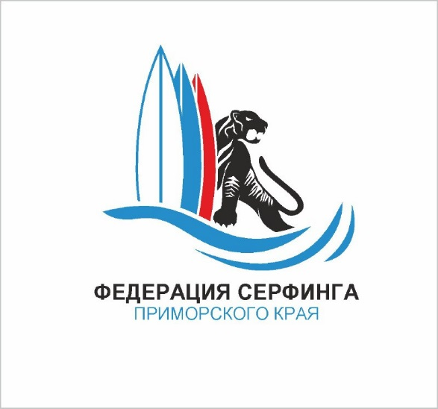
РЕЗУЛЬТАТОВ СОРЕВНОВАНИЙ
В ДИСЦИПЛИНЕ «ДЛИННАЯ ДОСКА»
МУЖЧИНЫ

Место проведения: г. Владивосток, бух. Соболь

г. Владивосток 1 июля 2024 г.

№ п/п | Фамилия Имя | Город | Год рождения | Место
1 | Филинов Даниил Анатольевич | Владивосток | 1985 | 1
2 | Барсуков Сергей Витальевич | Владивосток | 2005 | 2
3 | Ремеников Константин Сергеевич | Владивосток | 1984 | 3
4 | Чередниченко Андрей Борисович | Владивосток | 1989 | 4
5 | Гальчук Александр Александрович | Владивосток | 1987 | 5
6 | Жарченко Владислав Викторович | Владивосток | 1991 | 6
7 | Левицкий Дионис Юрьевич | Владивосток | 1991 | 7
8 | Дроздов Дмитрий Романович | Находка | 1998 | 8
9 | Дианов Олег Олегович | Партизанск | 1987 | 9

Главный судья соревнований В.В. Гордейчук
судья 3 категории

Главный секретарь соревнований А.В. Распопов
судья 2 категории

ЧЕМПИОНАТ ПРИМОРСКОГО КРАЯ
по сёрфингу в дисциплине «длинная доска»
ПРОТОКОЛ
Итог

РЕЗУЛЬТАТОВ СОРЕВНОВАНИЙ
В ДИСЦИПЛИНЕ «ДЛИННАЯ ДОСКА»
ЖЕНЩИНЫ

Место проведения: г. Владивосток, бух. Соболь

г. Владивосток 1 июля 2024 г.

№ п/п | Фамилия Имя | Город | Год рождения | Место
1 | Филинова Галина Фанильевна | Владивосток | 1986 | 1
2 | Ковалева Анастасия Владимировна | Владивосток | 1983 | 2
3 | Силивончик Анастасия Николаевна | Владивосток | 1994 | 3
4 | Якубовская Нина Павловна | Владивосток | 1989 | 4
5 | Ясинская Анна Константиновна | Владивосток | 1990 | 5
6 | Петрова Анна Юрьевна | Владивосток | 1982 | 6
7 | Коровина Виктория Леонидовна | Владивосток | 1987 | 7
8 | Кабаргина Кира Владимировна | Владивосток | 1987 | 8

Главный судья соревнований В.В. Гордейчук
судья 3 категории

Главный секретарь соревнований А.В. Распопов
судья 2 категории

